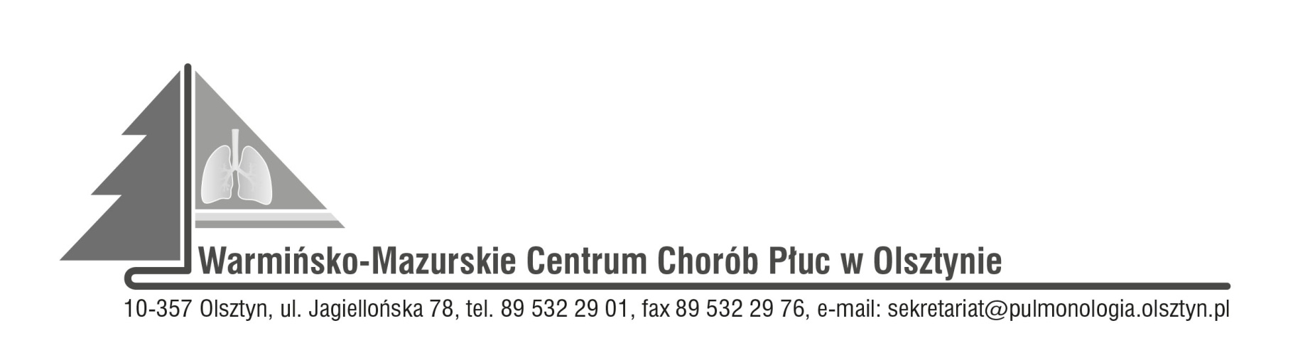

Olsztyn, dn. 25.05.2022r.
ZAWIADOMIENIE
O ROZSTRZYGNIĘCIU POSTĘPOWANIA KONKURSOWEGO:
CPV 85121200-5 specjalistyczne usługi medyczne
Nr SDK.113.11.2022
w zakresie zadanie nr 7

Dyrektor Warmińsko-Mazurskiego Centrum Chorób Płuc w Olsztynie na podstawie art. 151 ust. 1 w zw. z art. art. 150 ust. 2 ustawy z dnia 27 sierpnia 2004r. o świadczeniach opieki zdrowotnej finansowanych ze środków publicznych w związku z art. 26 ust. 4 ustawy z dnia 15 kwietnia 2011r. o działalności leczniczej informuje, że w wyniku postępowania konkursowego na udzielanie pacjentom W-MCChP świadczeń zdrowotnych w zakresie:
Zadanie nr 7 Udzielanie świadczeń zdrowotnych pacjentom Warmińsko-Mazurskiego Centrum Chorób Płuc w Olsztynie w Izbie Przyjęć poza normalną ordynacją (dyżur medyczny).
- SPARTACUS- Jerzy Miłkowski, ul. Zielona 69/98, 90-759 Łódź, NIP 7271018441, REGON 470939730
- Indywidualna Praktyka Lekarska Michał Samluk, ul. Porcelanowa 50, 10-687 Jaroty, NIP 7181904788, REGON 368243737
- Indywidualna Praktyka Lekarska Grzegorz Poskrobko, ul. Edwarda Mroza 23/9, 10-692 Olsztyn, NIP 5423029309, REGON 385489988

Zatwierdzam

